Краткие инструкции для Пользователей

Оглавление

Краткие инструкции для Администраторов 2
Добавление пользователей в роли Преподаватель 2
Создание групп Студентов 5
Просмотр и выбор необходимых цифровых учебных материалов из регионального каталога для использования в ПОО 9
Подключение преподавателей и учебных групп к цифровым учебным материалам 11
Краткие инструкции для Преподавателей 14
Вход в платформу 14
Система “Электронное обучение” 16
Онлайн-задания 18
Краткие инструкции для Студентов 21
Вход в платформу 21
Система “Электронное обучение” 23

Краткие инструкции для Администраторов

Добавление пользователей в роли Преподаватель

- Перейти в панель администрирования (кнопка АДМИН в правом верхнем углу экрана):
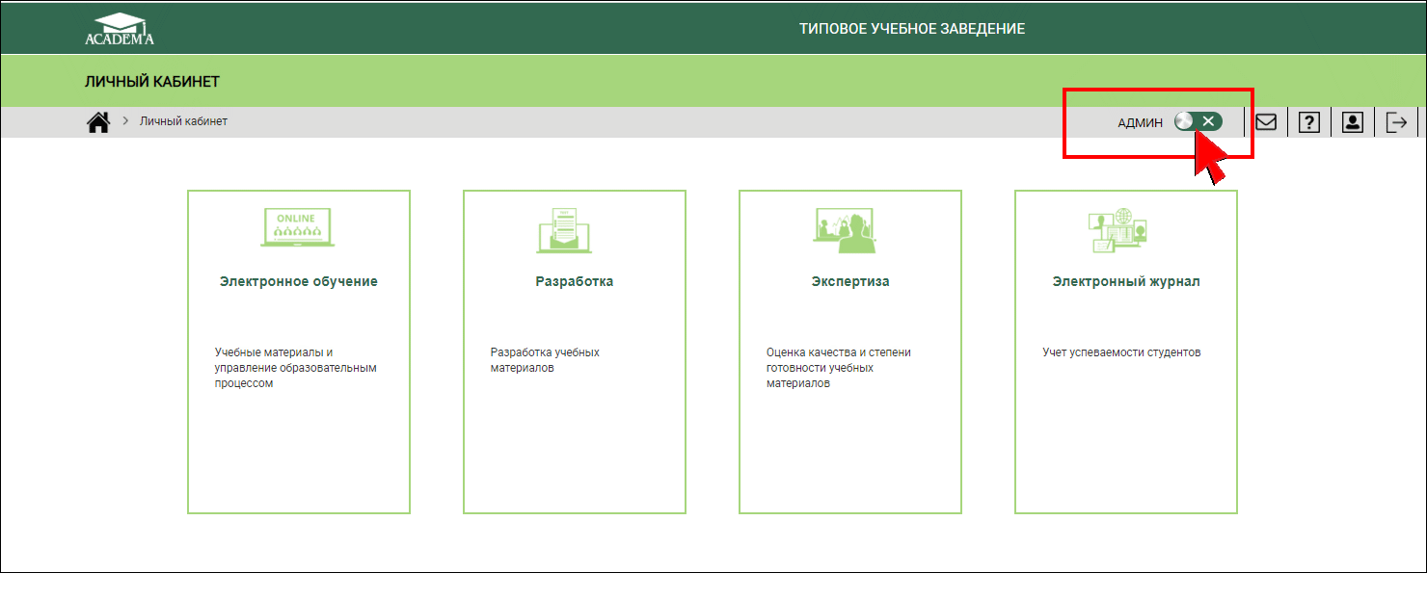

- Выбрать в меню “Права управления группами”. Далее для добавления преподавателя нажать кнопку “Добавить”:
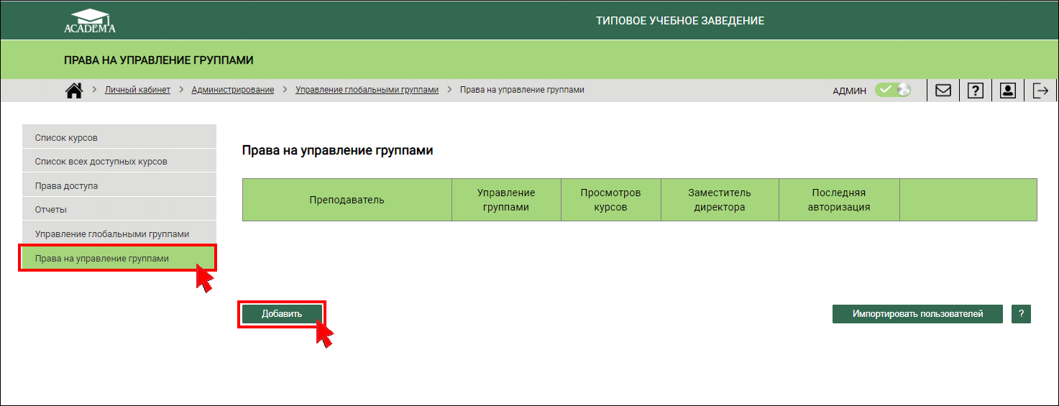

- В появившемся диалоговом окне заполнить обязательные поля и нажать кнопку “Добавить”:
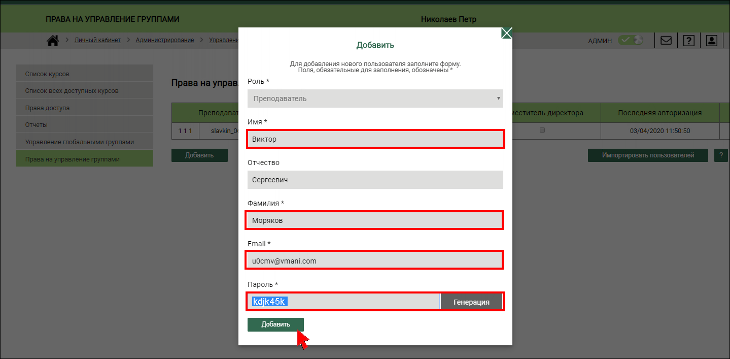

- После этого в списке появится добавленный преподаватель, для которого вы можете разрешить/запретить управление группами и просмотр курсов, а также отправить повторное приглашение на его почту.
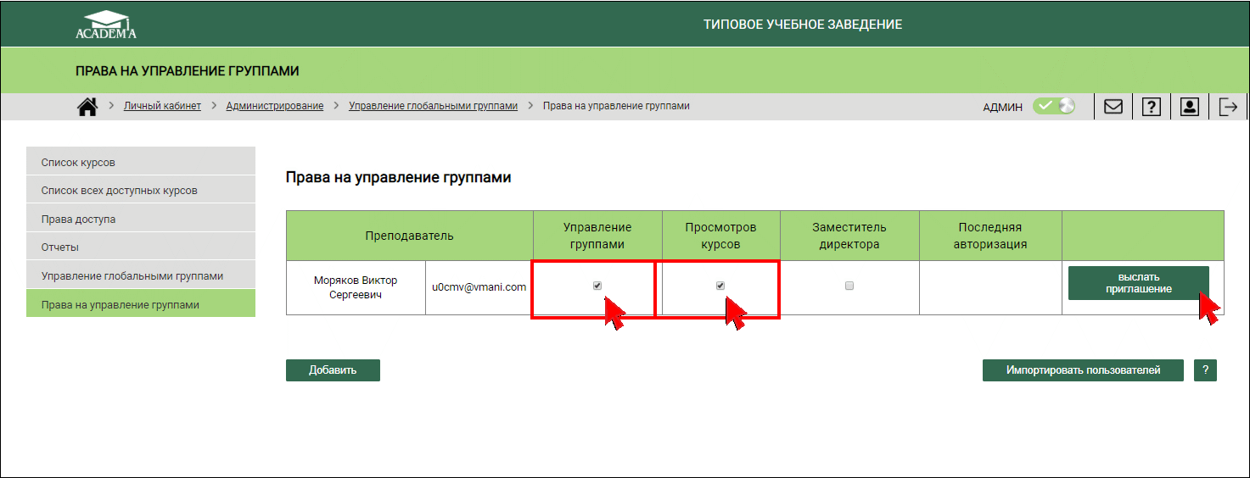

При отправке приглашения преподавателю придет на почту письмо следующего содержания:
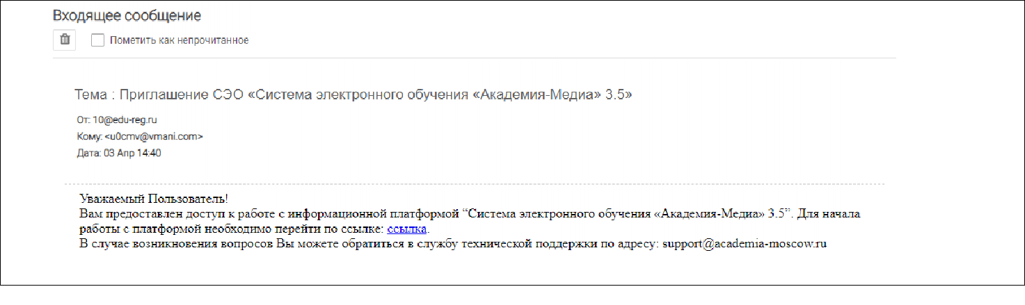
При переходе по ссылке, преподаватель должен будет заполнить недостающую информацию и подтвердить согласие на обработку данных. После этого он сможет перейти к работе с платформой.
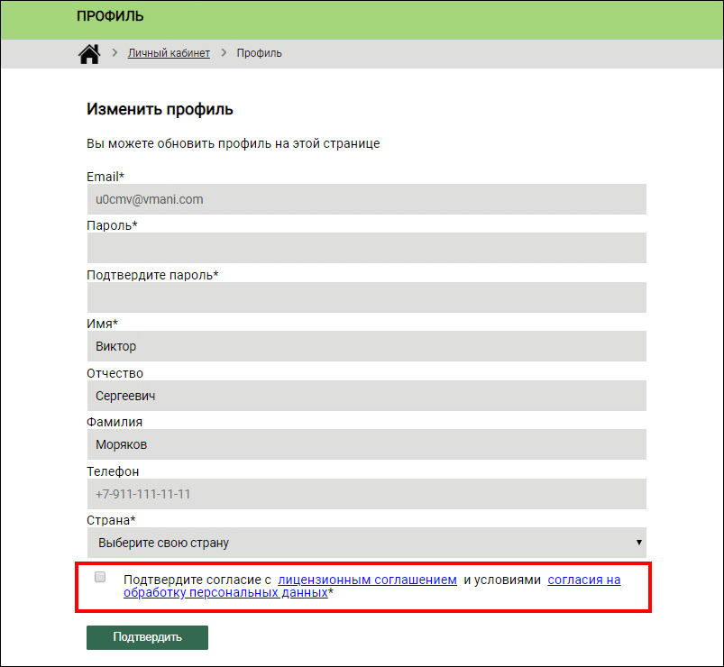

Создание групп Студентов

- Перейти в панель администрирования (кнопка АДМИН в правом верхнем углу экрана):

- Выбрать в меню “Управление глобальными группами”. Далее для добавления группы нажать кнопку “Добавить группу”:
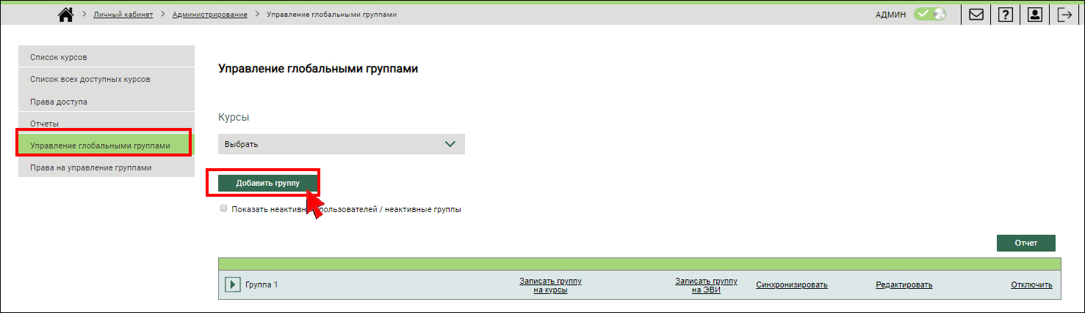

- Заполнить поле “Название группы” и нажать кнопку “Добавить”:
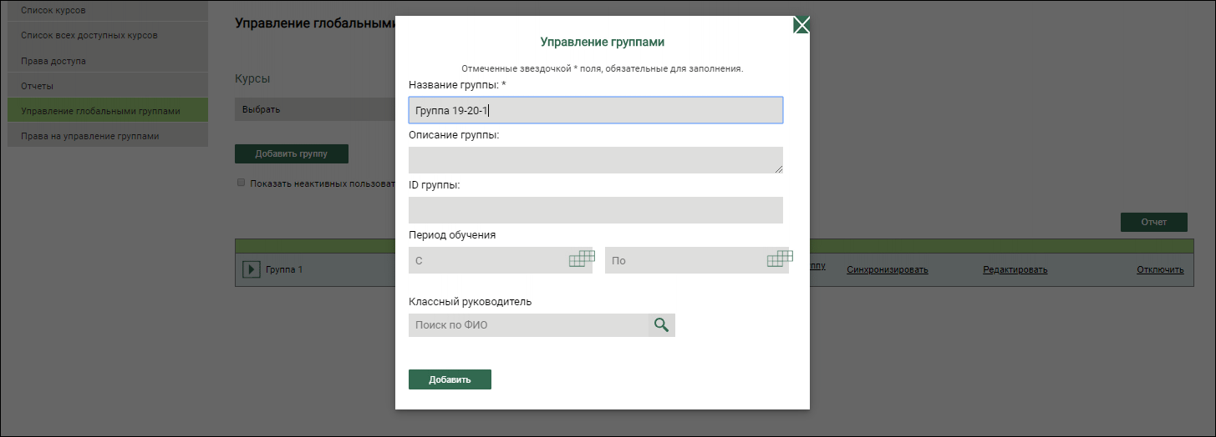

- В списке групп появится добавленная вами группа. Далее разверните ее, нажав на стрелку слева от названия. Теперь можно добавлять в группу студентов:
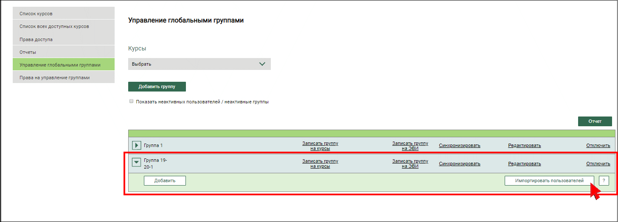

- Прежде чем воспользоваться импортом списка студентов, нажмите на знак вопроса (?) справа от кнопки импорта и скачайте шаблон в формате .csv по ссылке из появившегося модального окна:
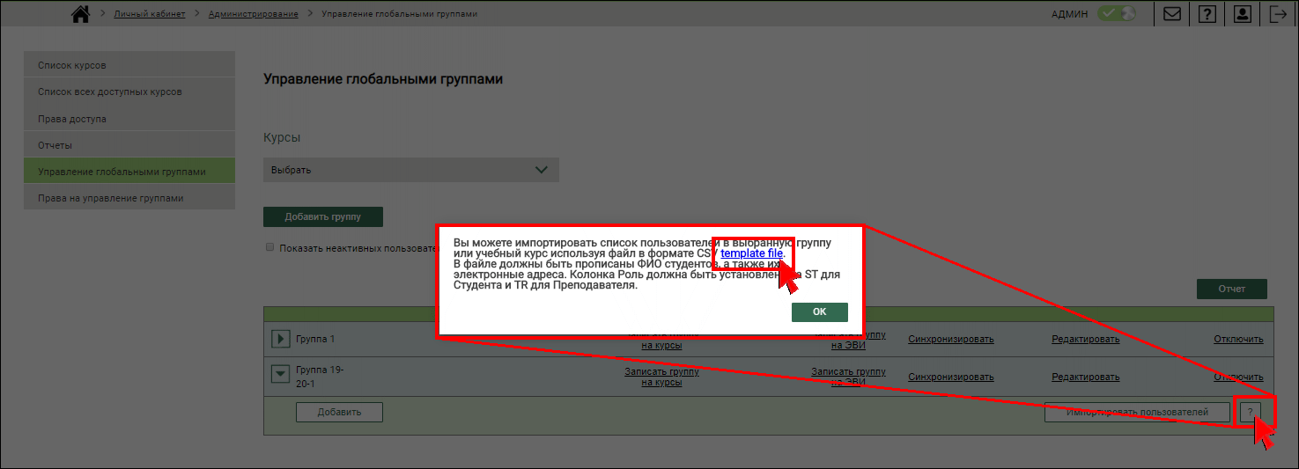

- Шаблон в формате csv можно редактировать с помощью программы Excel или с помощью текстового редактора, например стандартного приложения “Блокнот”. Заполните шаблон данными студентов по образцу и сохраните на своем компьютере:
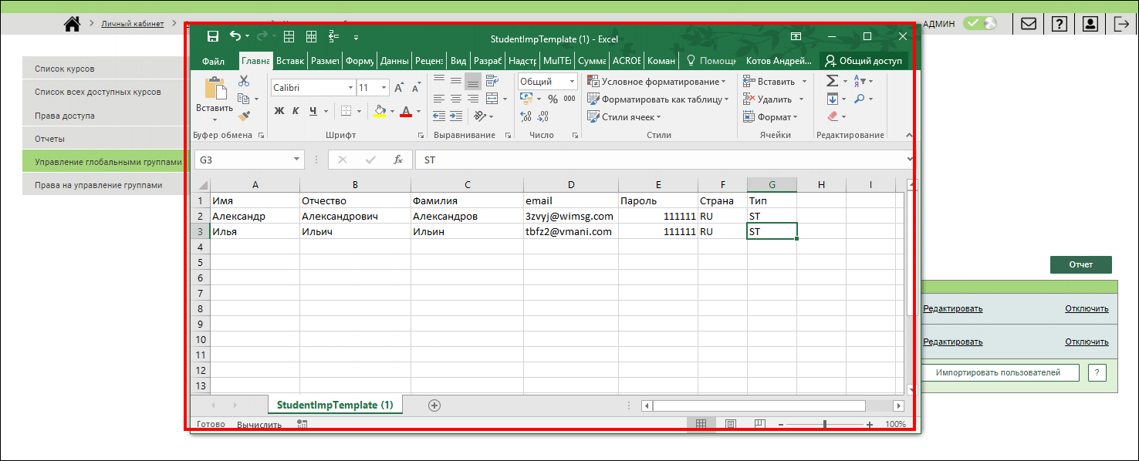
- Теперь нажмите кнопку “Импортировать пользователей” загрузите ваш сохраненный файл со списком студентов:
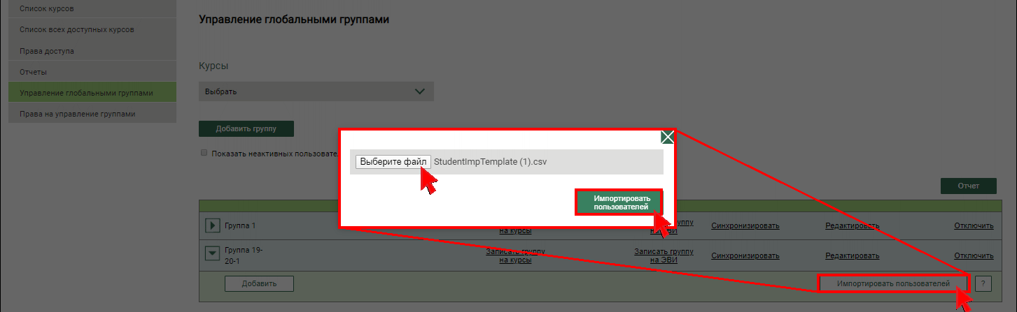

- После нажатия в окне импорта кнопки “Импортировать пользователей” ваш список отобразится в таблице на экране. Внимание! Флажок “Активировать загружаемых пользователей должен остаться не установленным, в противном случае пользователям не будут отправлены уведомления о подключении:
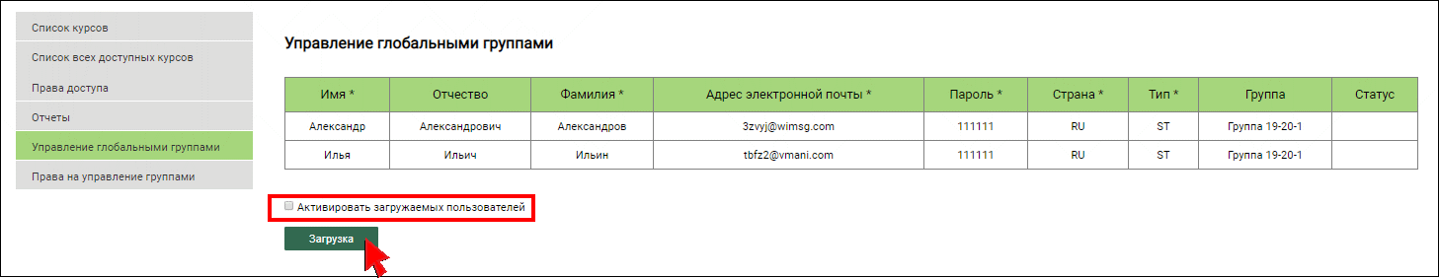

- После нажатия кнопки “Загрузка” статусы строк поменяются:
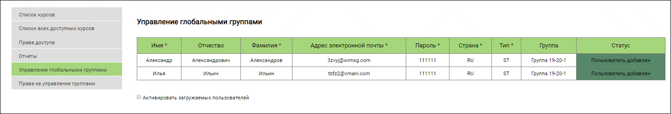

- Теперь снова перейдите к управлению глобальными группами, раскройте группу, в которую добавляли студентов и убедитесь, что все студенты успешно добавлены:
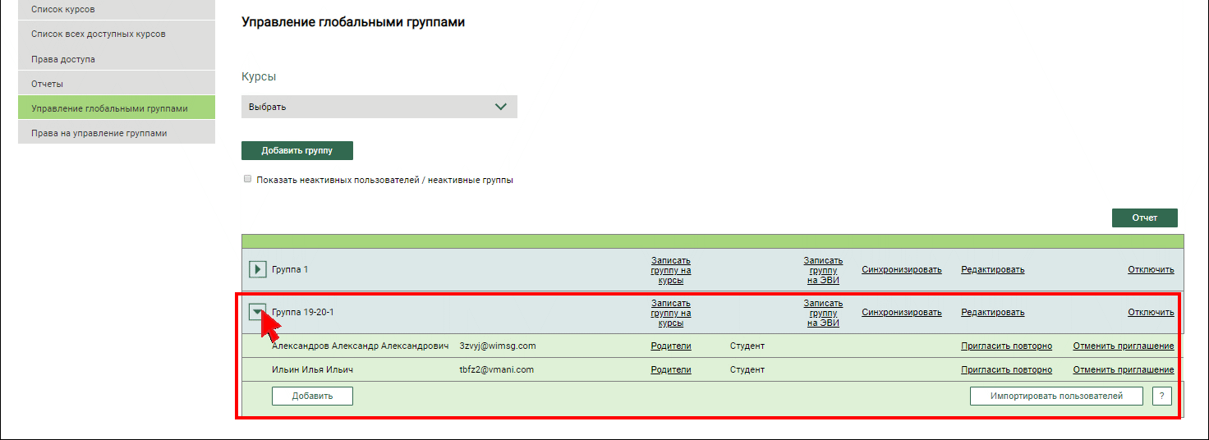
- Теперь можно подписывать созданную группу на цифровые учебные материалы
При подключении студентам будут высланы письма со ссылками для авторизации следующего содержания:

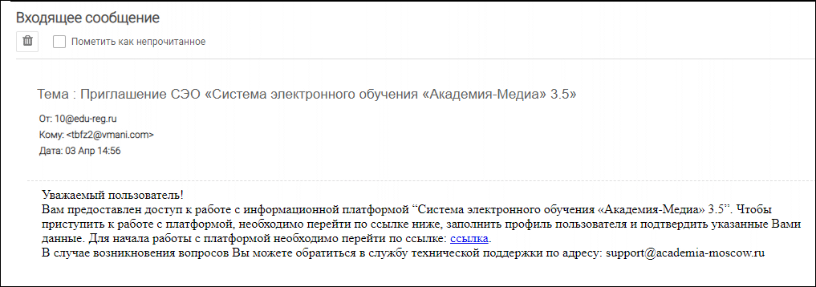

При переходе по ссылке студент должен заполнить недостающую информацию, придумать себе пароль и подтвердить согласие на обработку данных:
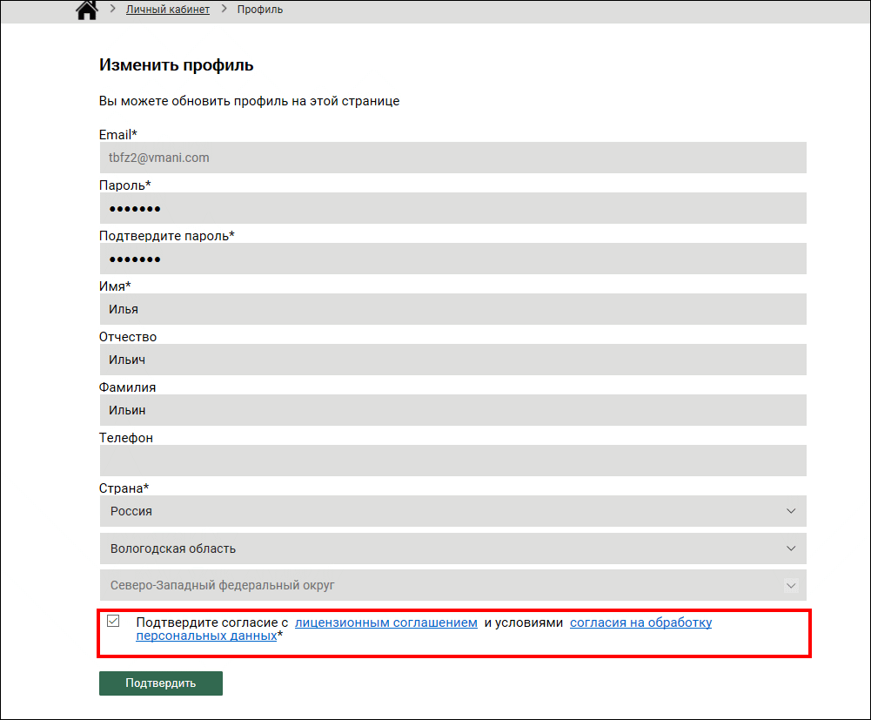
После нажатия кнопки”Подтвердить” студент попадет в свой личный кабинет и сможет приступить к работе с платформой.

Просмотр и выбор необходимых цифровых учебных материалов из регионального каталога для использования в ПОО
LX*JEFuSFA
- Перейти в панель администрирования (кнопка АДМИН в правом верхнем углу экрана):
- Перейти в меню “Списки всех доступных материалов”. На экране появится каталог всех доступных в регионе цифровых учебных материалов. Для подключения выбранных учебных материалов необходимо под названием нажать кнопку “Подключить”
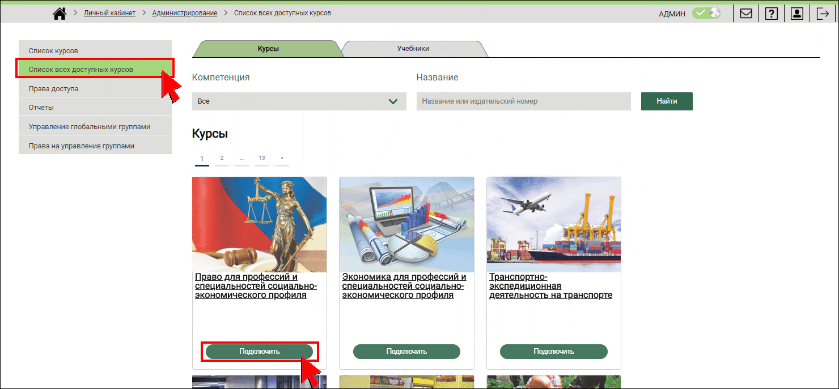

- После подтверждения подключения вид кнопки изменится на “Отключить”, а в системе “Электронное обучение” появятся выбранные учебные материалы
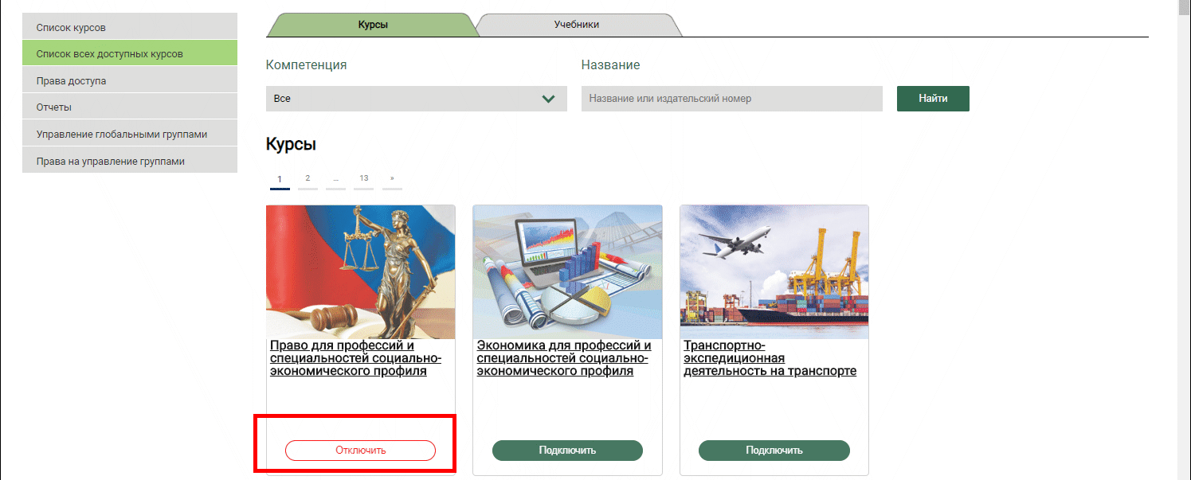

- Для проверки подключения, перейдите в систему “Электронное обучение”
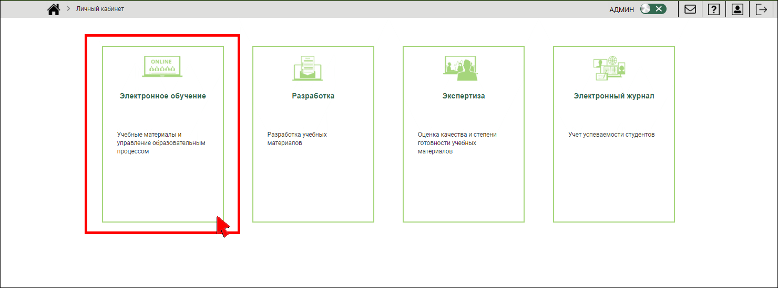

- Далее с помощью браузерного поиска (Ctrl+F) найдите подключенный учебный курс:
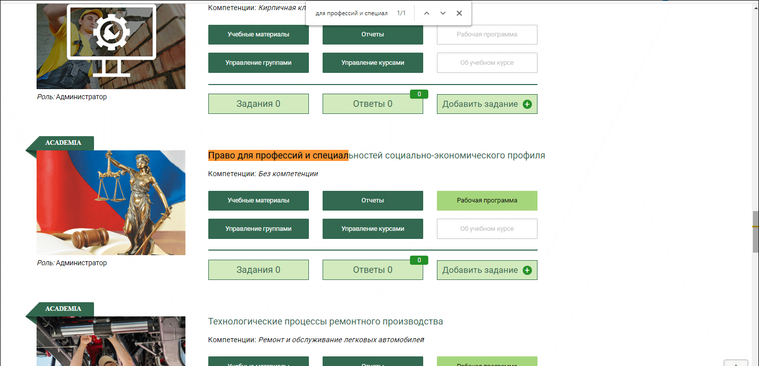

Подключение преподавателей и учебных групп к цифровым учебным материалам

- Перейти в панель администрирования (кнопка АДМИН в правом верхнем углу экрана):
- Перейти к управлению глобальными группами. Выбрать одну из ранее созданных групп и нажать на ссылку “Записать группу на курсы”
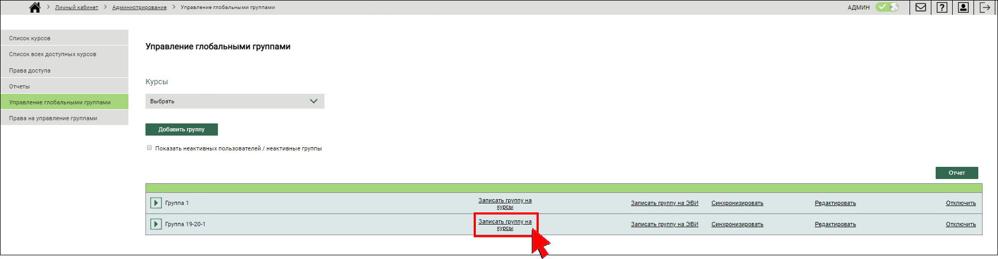

- На экране появится список всех подключенных в ПОО учебных материалов. Для подключения группы требуется нажать на ссылку “Подключить”
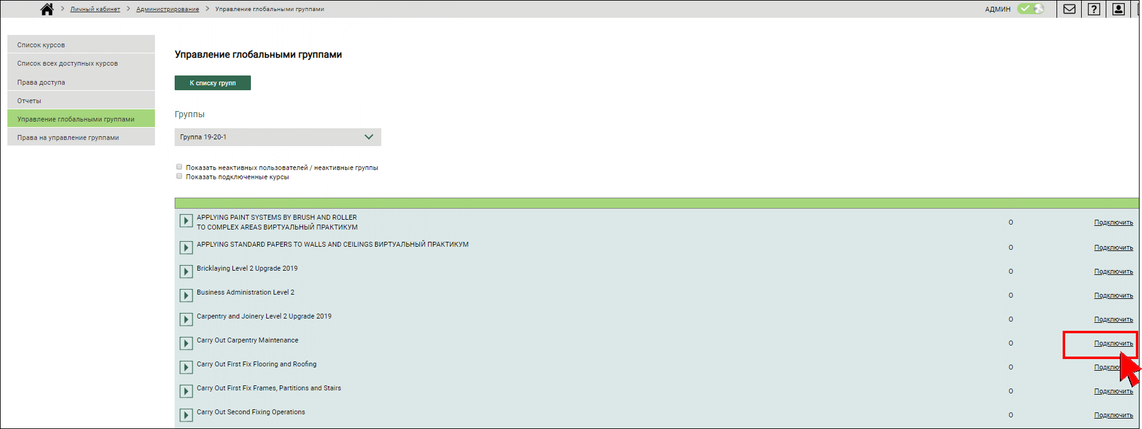

- Значение ссылки изменится на “отключить”, а в личных кабинетах студентов в системе “Электронное обучение” появится доступ к изучению подключенных цифровых учебных материалов:
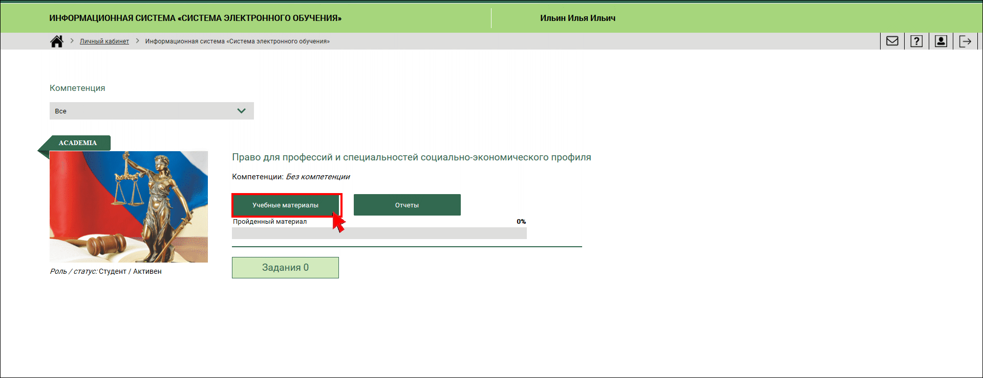

- При нажатии на кнопку “Учебные материалы” студенты смогут перейти к изучению этих материалов и выполнению контрольно-оценочных средств:
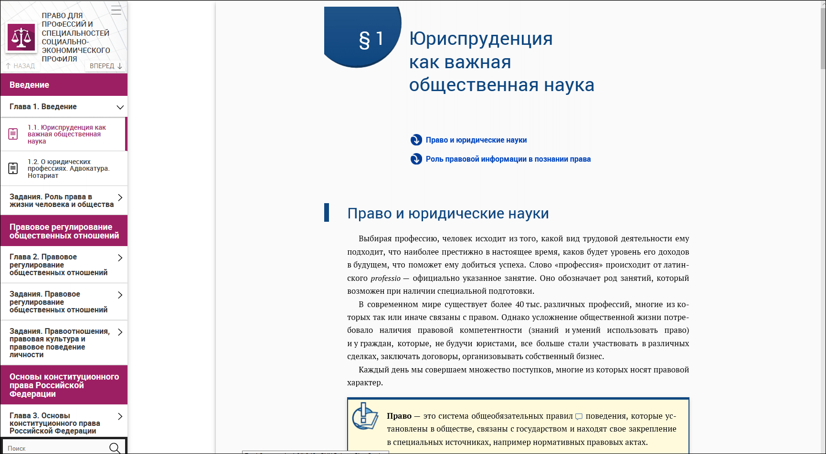

- Для подключения преподавателя к учебным материалам, необходимо развернуть подключенный ранее курс, нажав на стрелку справа от его названия. Далее следует нажать кнопку “Добавить существующего пользователя”:

- В появившемся модальном окне нужно ввести фамилию преподавателя или его электронный адрес и нажать кнопку “Найти”. Из сформированного списка нужно, отмечая галочкой, выбрать одного или нескольких преподавателей для подписания на курс с выбранной группой и нажать кнопку “Сохранить”:
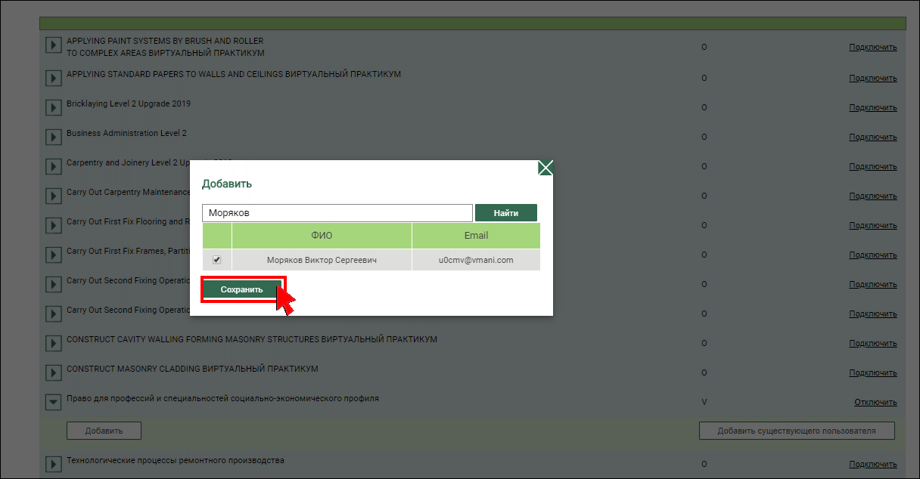

- После этого у выбранных преподавателей в системе “Электронное обучение” будут доступны соответствующие курсы, отчетность по группам и возможность размещать онлайн-задания для групп и отдельных студентов.
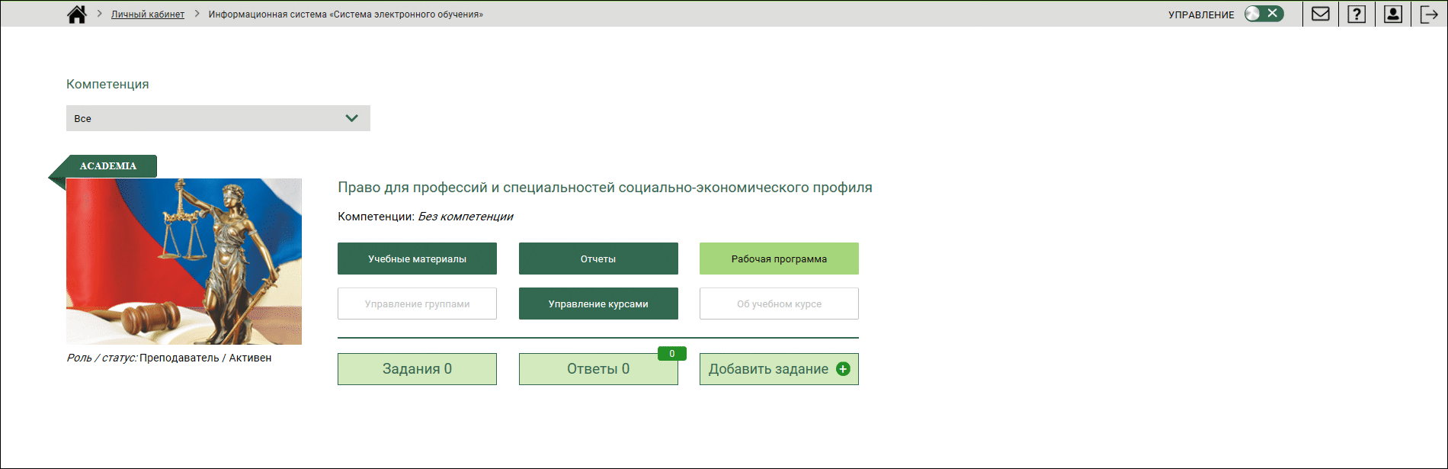

Краткие инструкции для Преподавателей

Вход в платформу
После того, как Администратор ПОО подключит преподавателя к платформе, на почту преподавателя придет письмо следующего содержания:

Для входа в платформу преподавателю необходимо пройти по ссылке из полученного письма, в появившейся форме заполнить недостающую информацию и подтвердить согласие на обработку данных.
После подтверждения система осуществит переход в личный кабинет преподавателя. Для работы с цифровыми учебными материалами и группами студентов требуется перейти в систему “Электронное обучение”:
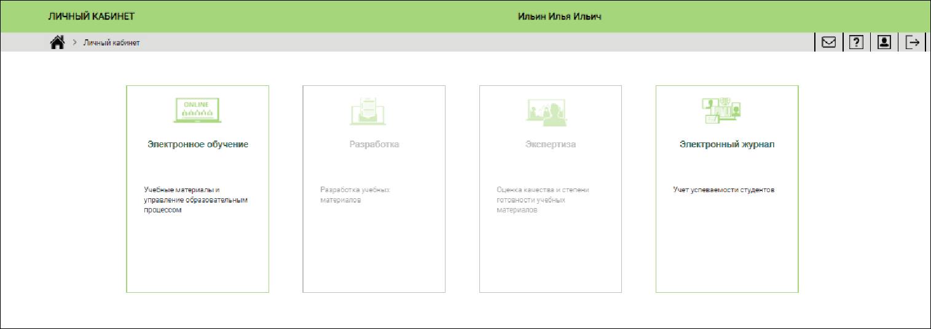
Повторный вход на платформу может осуществляться по ссылке из полученного письма.

После авторизации на платформе Преподаватель:
- получит доступ к цифровым учебным материалам;
- сможет размещать неформализованные онлайн-задания для групп и отдельных студентов;
- вести электронный журнал;
- наблюдать учебные результаты групп и отдельных студентов онлайн;
- управлять учебными курсами;
- разрабатывать собственные учебные материалы;

Система “Электронное обучение”
Переход в систему “Электронное обучение” осуществляется с главной страницы платформы:

В системе “Электронное обучение” доступны цифровые учебные материалы, на которые подписан Преподаватель:
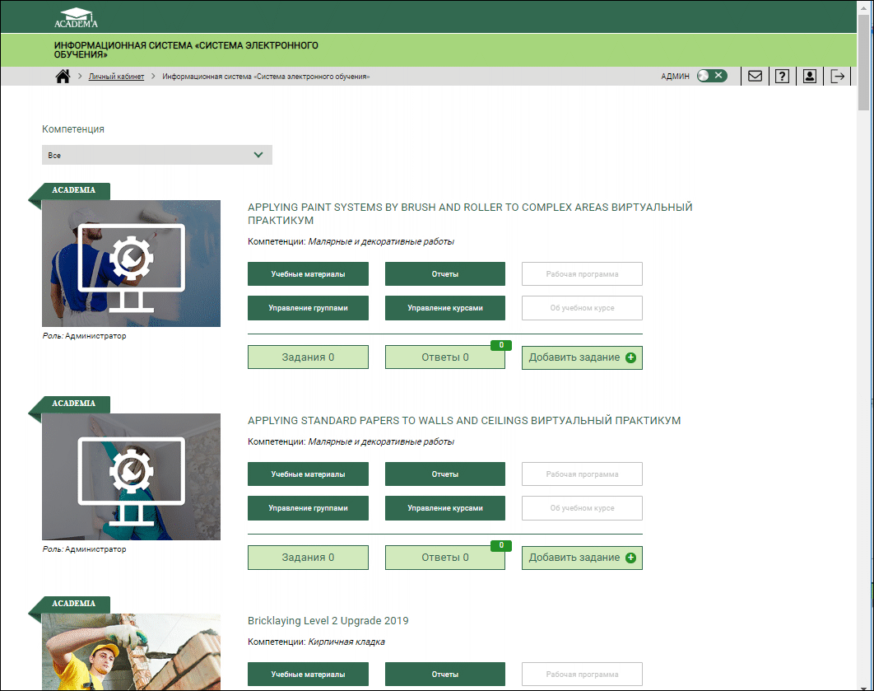

Для каждого подключенного курса Преподавателю доступны следующие возможности:
- Просмотр всех материалов курса;
- Просмотр с помощью набора отчетов учебных результатов групп и отдельных студентов;
- Возможность открывать/закрывать доступ к отдельным частям курса для групп или отдельных студентов, формируя таким образом индивидуальную траекторию обучения;
- Возможность размещения и проверки неформализованных онлайн заданий;

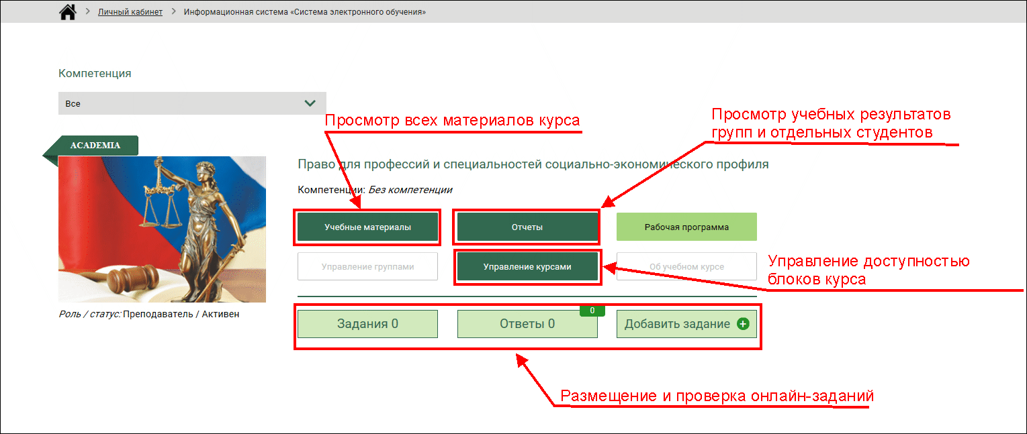

Онлайн-задания
- Для добавления нового онлайн-задания требуется нажать кнопку “Добавить задание”
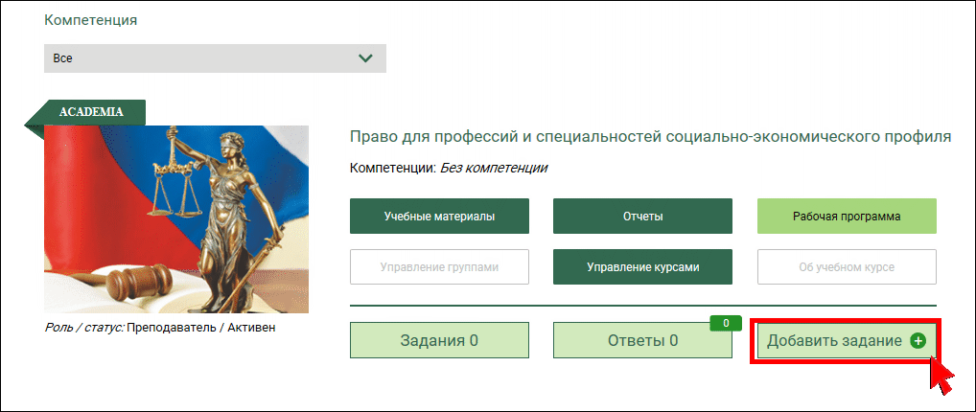

- В появившемся диалоговом окне выбрать тип задания:
- Проверочное – с оценкой
- Информационное – без оценки

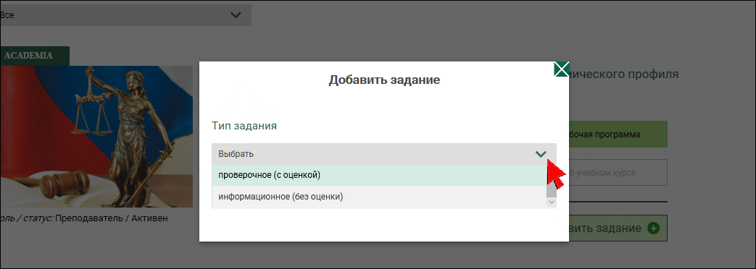

- Далее заполните обязательные параметры задания и нажмите кнопку “Сохранить”:
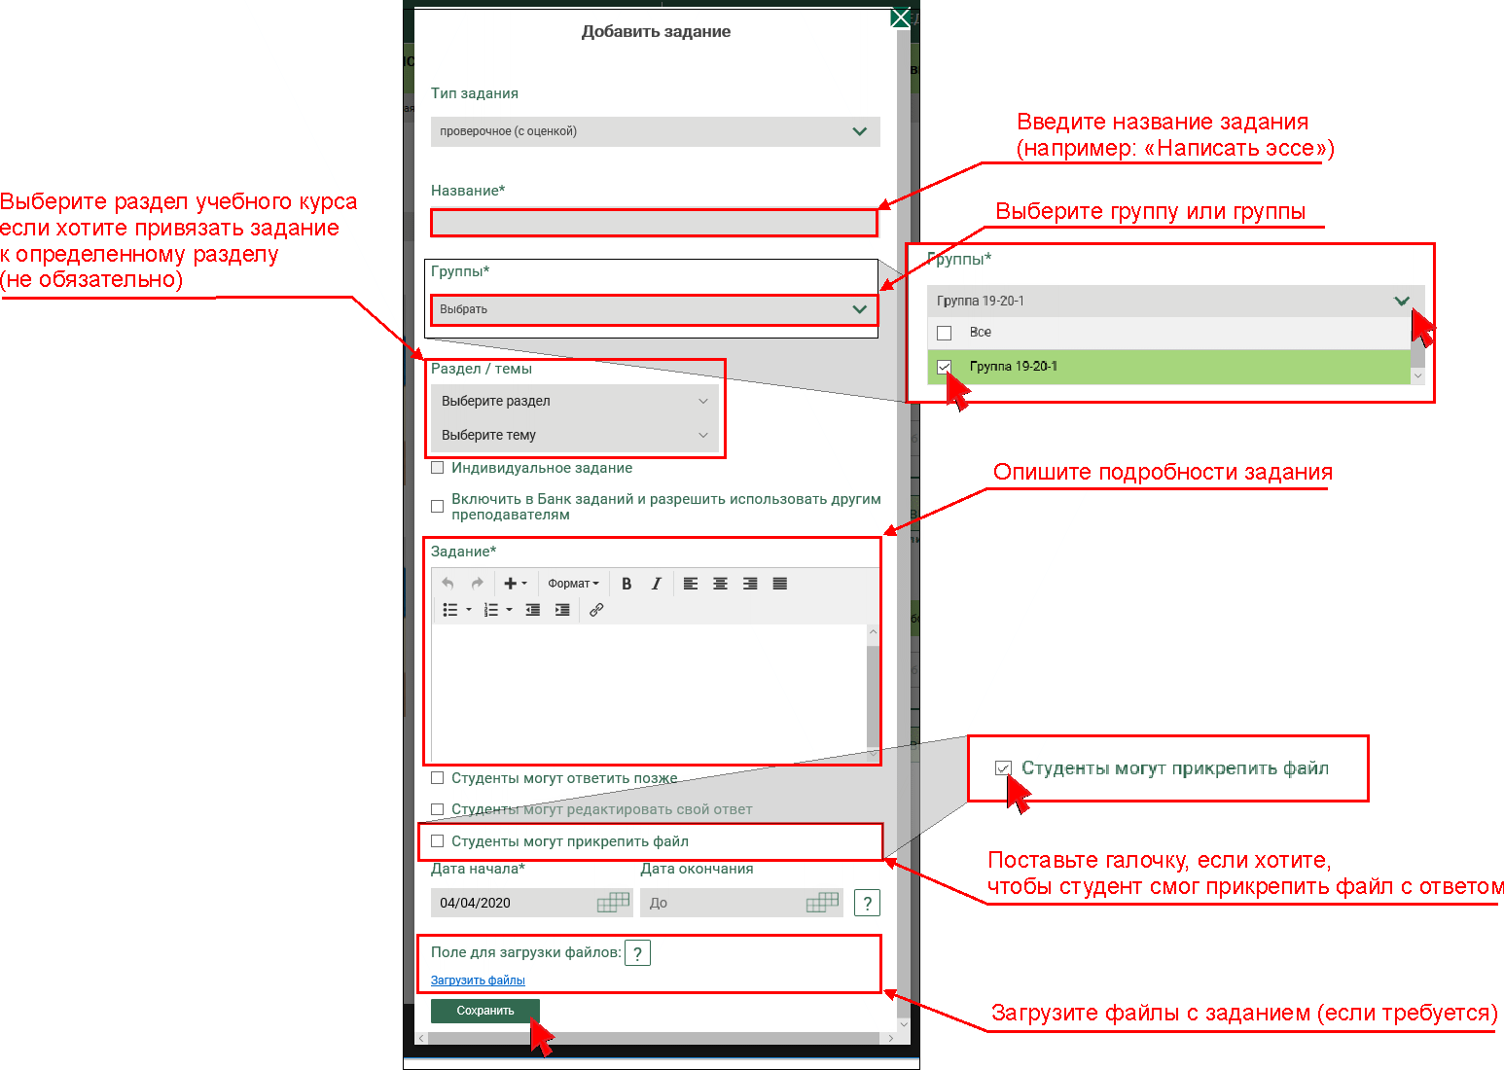

- После этого у курса значение кнопки “Задание” будет показывать количество созданных заданий:
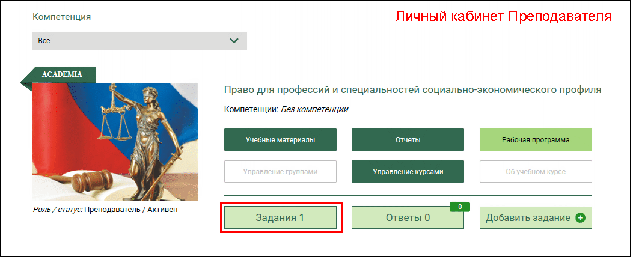

- Студенты при этом увидят, что к данному курсу появилось новое задание:
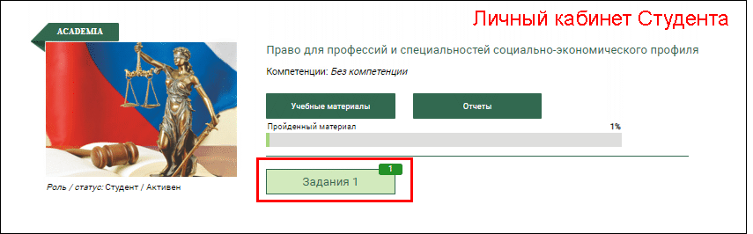

- Когда студенты разместят ответы у Преподавателя отобразится количество ответов на кнопке “Ответы”:
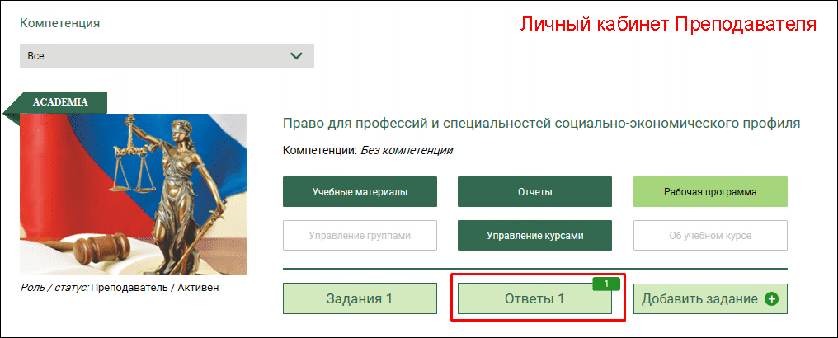

- При проверке заданий Преподаватель может просматривать файлы, прикрепленные студентом, проставлять оценку, отправлять задание на доработку:
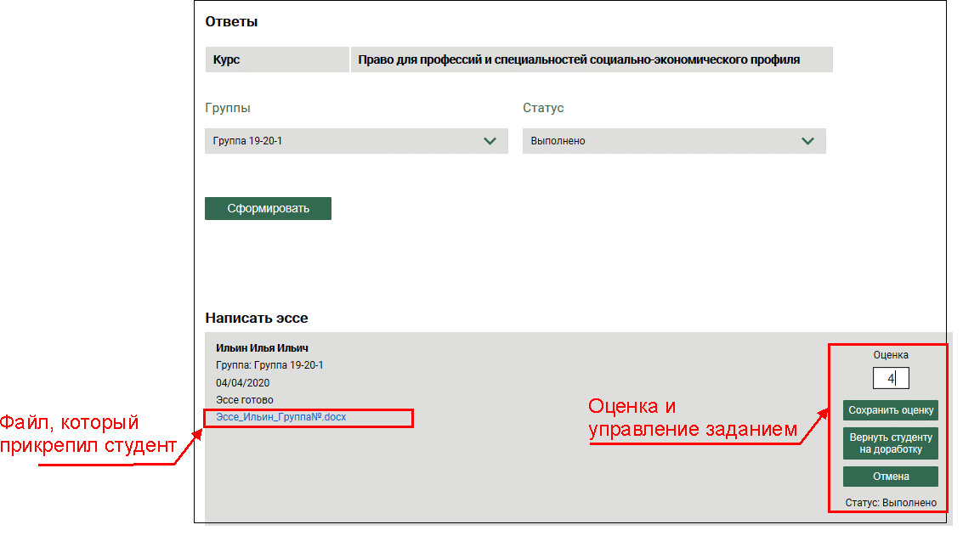

Краткие инструкции для Студентов

Вход в платформу
После того, как Администратор ПОО подключит группу студента к платформе, на почту студента придет письмо следующего содержания:

Для входа в платформу студенту необходимо пройти по ссылке из полученного письма, в появившейся форме заполнить недостающую информацию и подтвердить согласие на обработку данных.
После подтверждения система осуществит переход в личный кабинет студента. На экране отобразится набор доступных систем платформы:
Повторный вход на платформу может осуществляться по ссылке из полученного письма.
После авторизации на платформе Студент сможет:
- изучать подключенные им цифровые учебные материалы;
- выполнять тестовые и контрольные задания из учебных курсов;
- выполнять онлайн-задания, размещенные преподавателями;
- видеть свой прогресс по каждому электронному курсу;
- видеть свои оценки в электронном журнале;

Система “Электронное обучение”
Переход в систему “Электронное обучение” осуществляется с главной страницы платформы:
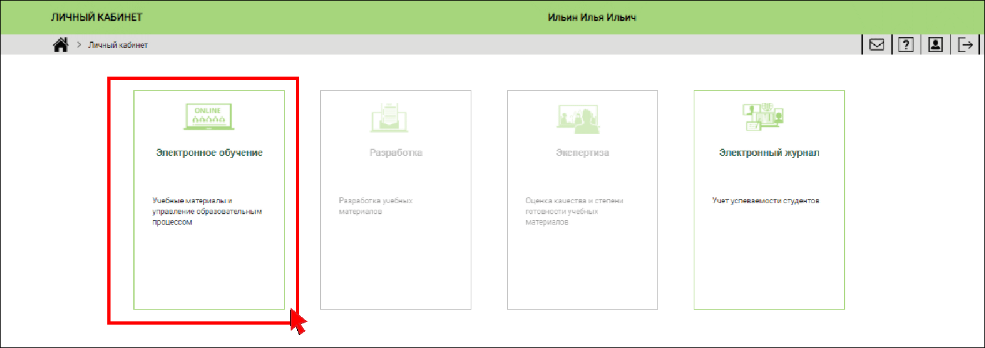

В системе “Электронное обучение” доступны цифровые учебные материалы, на которые подписан Студент:
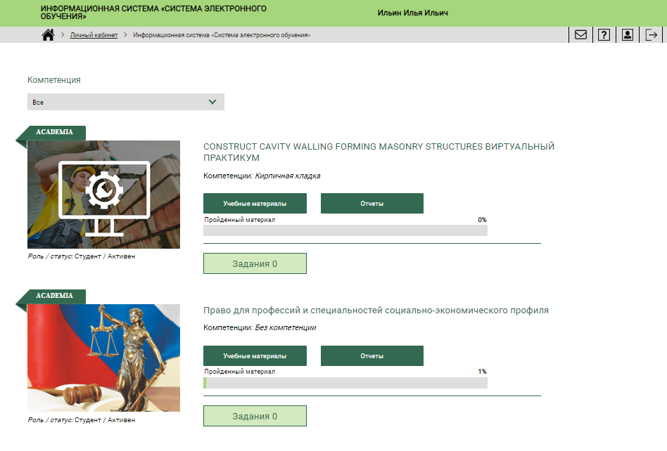
Для каждого подключенного курса Студенту доступны следующие возможности:
- Изучение материалов курса (Кнопка “Учебные материалы”);
- Выполнение контрольных и тренировочных заданий (Кнопка “Учебные материалы”);
- Просмотр своих учебных результатов с помощью отчетов и шкалы прогресса (Кнопка “Отчеты”);
- Получение онлайн-заданий, выполнение и размещение ответов на полученные онлайн-задания (Кнопка “Задания”);

